作成手引き

≪ 第 ○ 版 ≫
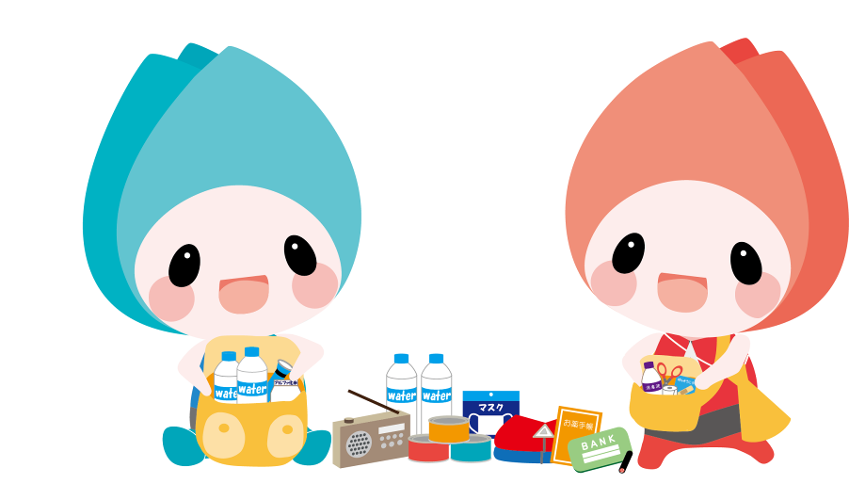
毎年度見直し、修正の必要が生じたら第2版、第3版…と改版していきましょう。

ジージョ キョージョ
新潟市防災マスコットキャラクター

作成団体、作成日を記載します。改版したときは、改定日に修正しましょう。
○○自主防災会
平成○年〇月〇日作成

【 改 定 履 歴 】
版 | 改定日 | 主な改定内容
初版 |  | -
改定の履歴をここで管理します。
【改定内容の記載例】
・第〇章〇〇に△△を追加
・参考資料４ 連絡網を〇〇時点に更新 など

目 次

第１章 基本的な考え方
１ 地域として大事にしたいこと・・・・・・・・・・・・・・・・・・・・P1
２ 計画の位置付け・・・・・・・・・・・・・・・・・・・・・・・・・・P1
計画が完成したら、目次に頁番号を入れてください。
また、ひな形にない項目を追加した場合、目次への反映も忘れないようにしましょう。

第２章 地区の特性
１ 地域の特性・・・・・・・・・・・・・・・・・・・・・・・・・・・・P○
２ 想定される災害・・・・・・・・・・・・・・・・・・・・・・・・・・P○
３ 共有しておきたい地域情報・・・・・・・・・・・・・・・・・・・・・P〇

第３章 防災活動の内容
１ 防災活動の体制・・・・・・・・・・・・・・・・・・・・・・・・・・P〇
２ 平時の備え・・・・・・・・・・・・・・・・・・・・・・・・・・・・P〇
３ 発災の恐れがある場合の活動・・・・・・・・・・・・・・・・・・・・P○
４ 災害時の活動・・・・・・・・・・・・・・・・・・・・・・・・・・・P○
５ 復旧期の活動・・・・・・・・・・・・・・・・・・・・・・・・・・・P○

第４章 活動計画 ・・・・・・・・・・・・・・・・・・・・・・・・・・P○

参考資料
１ 地区別防災カルテ・・・・・・・・・・・・・・・・・・・・・・・・・P〇
２ 災害情報の収集方法や連絡先・・・・・・・・・・・・・・・・・・・・P○
３ 連絡網・・・・・・・・・・・・・・・・・・・・・・・・・・・・・・P○
４ 防災資機材や備蓄物資・・・・・・・・・・・・・・・・・・・・・・・P〇
５ 災害の基本的な知識・・・・・・・・・・・・・・・・・・・・・・・・P○

第１章 基本的な考え方
１ 地域として大事にしたいこと
この計画を作成するにあたって、地域として大事にしたいことを記載します。団体としての既存の活動指針などがあれば、それを記載しても構いません。
【記載例】
・「困ったときはお互い様」の精神で助け合い、災害を乗り越えます。
・自助による備えの重要性を広めるとともに、皆で助け合う意識を大切にします。

阪神淡路大震災における救出活動の実例
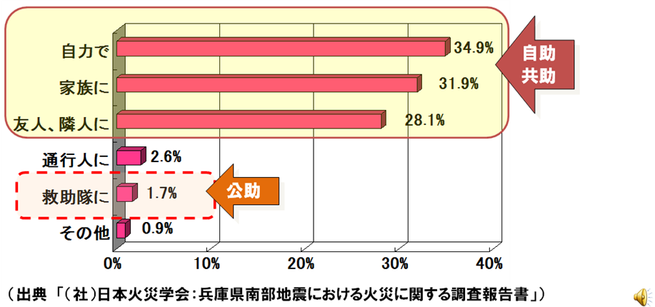
阪神淡路大震災において、神戸市内で生き埋めや閉じ込められた際に誰に救助されたかを調査したものです。
大きな災害では、自助・共助の力が大勢の命を救うことにつながることを示しています。

２ 計画の位置付け
作成主体と対象範囲を記載します。
（１）作成主体
○○コミュニティ協議会
（２）対象範囲
この計画の範囲は「新潟市○区○町」とします。
ただし、範囲の境目における活動については、近隣地区と連携して活動します。
地区防災計画の法的な位置付け

国：防災基本計画
県：新潟県地域防災計画
市：新潟市地域防災計画
地域：〇〇地区防災計画
平成25年の災害対策基本法改正により、同法第42条第3項に一定の地区内の居住者が「地区防災計画」を定めることができる規定が設けられました。

併せて、同法第42条の２に地区居住者等は、市町村地域防災計画に地区防災計画を定めることを提案することができる旨も規定されました。

第２章 地区の特性
１ 地域の特性

地区別防災カルテの様式１に記載している内容を参考に作成しましょう。

２ 想定される災害及び被害
日ごろ地域で懸念している災害を記載しましょう。
複数ある場合は、懸念している順に①〇〇 ②〇〇と記載するのも一つの手です。

※詳細は別紙「〇〇小学校区防災カルテ」参照

３ 共有しておきたい地域情報
（１）地域資源
地域で特に共有しておきたい情報を記載します。
「地域資源」は災害時に活用できそうな施設や設備（避難所や病院、公衆電話等）を、「危険な箇所」は浸水時に危険となる用水路やマンホールの位置等が考えられます※。
街歩きをして撮った写真を貼りつけたり、地図に位置を記す方法も有効です。
※危険な箇所については公共物にとどめましょう。

（２）危険な箇所

第３章 防災活動の内容
１ 防災活動の体制
記載の活動体制はあくまでも一つの例です。地域の実情に応じた班編成を行い、役割と人数、班長等を決めましょう。
○○地区の班編成は下記のとおりですが、災害の状況に応じて臨機応変に対応します。なお、避難所の運営については、避難所運営マニュアルで定めた班編成に基づきます。

【班編成例】
班 名 | 人数 | 平常時の役割 | 災害時の役割
総務班  （本部） |  | 全体調整  各種関係機関との連携強化 | 全体調整  関係機関との連携、調整  被害・避難状況の全体把握
情報班 |  | 防災啓発・広報・防災マップの作成 | 気象情報や行政機関等からの情報収集・伝達
消火班 |  | 消火器具の整備・点検  消防団との連携強化の取組み | 消防団と連携しながら消火器等による初期消火
救出・救護班 |  | 救出救護資機材の整備・点検 | 負傷者の救出・応急手当
避難誘導・福班 |  | 避難経路の点検  災害時要援護者の支援体制整備 | 住民の避難誘導  災害時要援護者の支援
防犯・安全班 |  | 危険箇所の巡回・点検  警察との連絡体制の検討 | 危険箇所の巡回  避難所や地域の防犯巡回活動

総務班（本部）
本部長
副本部長
情報班
班長
副班長
消火班
班長
副班長
救出・救護班
班長
副班長
避難誘導・福祉班
班長
副班長
防犯・安全班
班長
副班長
２ 平時の備え
（１）防災訓練
【凡例】
地震
水害
水害時に行うこと
地震時に行うこと
水害  地震 | 全ての班 | ①災害発生時、地域住民が「●●地区防災計画」に沿って適切な行動ができるよう、毎年度訓練を実施します。  ②訓練の実施後は訓練結果を検証し、次回訓練に反映するなど、定期的に活動内容を見直します。  「２ 平時の備え」は、災害時に備えて平時に行うことを記載します。その際、記載例のように主体を明確にしましょう。

（２）防災意識や知識の向上
水害  地震 | 総務班  情報班  消火班 | ①市が実施する「さわやかトーク」の活用や防災士資格を取得するなど、地域住民の防災意識や知識を向上させ、災害に対応できる人材を育成します。  ②耐震対策や消火器具・防炎品等の紹介

（３）関係機関との連携
水害  地震 | 総務班 | 災害時には、消防団、各種地域団体、ボランティア等と連携して活動します。年に１度、下記の団体と連絡担当窓口を確認し合い、共同で訓練を実施するなど連携強化に努めます。

（４）防災資機材や備蓄物資（食料・水・生活必需品等）の整備
水害  地震 | 総務班  消火班  救出･救護班  情報班 | ①防災資機材や備蓄物資を必要に応じて購入するとともに、食料・飲料水などの品質保持期限の確認や資機材の点検を行います（防災資機材や備蓄物資の品目、数量、保管場所は別紙参照）。  ②備蓄物資は地域住民各自が３日分以上備蓄するように啓発します。

（５）災害時要援護者への支援体制の整備
地震  水害 | 避難誘導・  福祉班 | 災害時要援護者名簿をもとに支援員を割り当て、日ごろから顔の見える関係を作っておく。
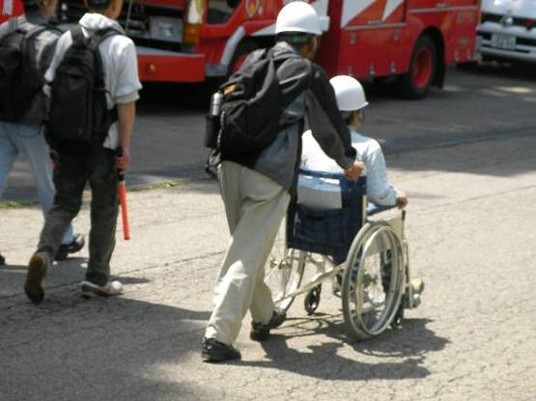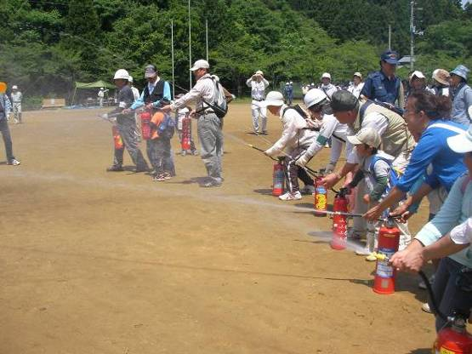
消火器を用いた消火訓練の様子

車いす利用者を想定した避難訓練の様子
３ 発災の恐れがある場合の活動
（風水害など災害の要因となる前兆がある場合）
【凡例】
地震
水害
水害時に行うこと
地震時に行うこと

平成23年7月 新潟県中越・下越地方、福島県の会津地方を中心とした豪雨災害により新潟市においても被害が発生。当時、中央区を除く7区に市は避難勧告等を発表し、81箇所の避難所を開設、最大3,083人が避難しました。
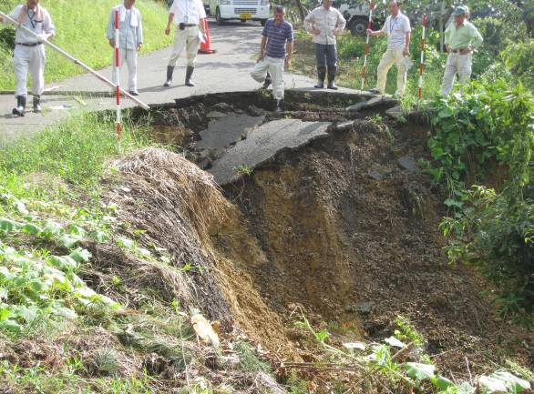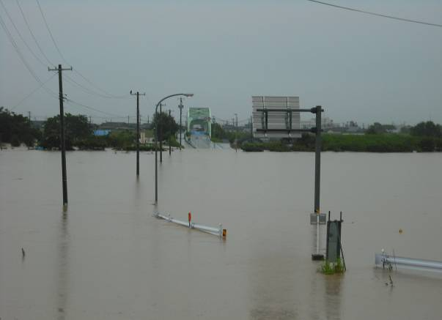
「３ 発災直前の活動」は、大雨による洪水の恐れが高まった時などに取るべき行動を記載します。
その際、記載例のように主体を明確にしましょう。

H23.7 新潟・福島豪雨時の信濃川における小須戸橋が浸水している様子
H23.7 新潟・福島豪雨時の角田山麓の法面が崩壊している様子

こういった事態に備えてすべきこと

（１）情報の収集・伝達
水害 | 情報班 | テレビ・ラジオ等により気象情報等を収集し、連絡網等により地域住民に伝達します（連絡網は別紙参照）。
 | 避難誘導・  福祉班  防犯・安全班 | ①避難誘導・福祉班、防犯・安全班を中心として、住民の所在確認や危険箇所の見回りを行います。  ②その結果を総務班に報告します。
 | 上記以外の班 | 可能な限り情報収集に努めます。

（２）避難判断・避難行動
水害 | 総務班 | ①気象状況や防犯・安全班による見回り結果等を踏まえて地域住民を避難させるか判断します。  ②市が避難情報（避難準備情報・避難勧告・避難指示）を発表した場合、情報班、避難誘導・福祉班を通じて避難行動を促します。
 | 情報班 | 連絡網等により避難に関する情報を住民に伝達します。
 | 避難誘導・  福祉班 | 災害時要援護者を含む地域住民の避難誘導にあたります。
４ 災害時の活動
【凡例】
地震
水害
水害時に行うこと
地震時に行うこと
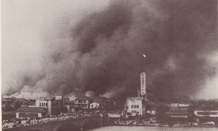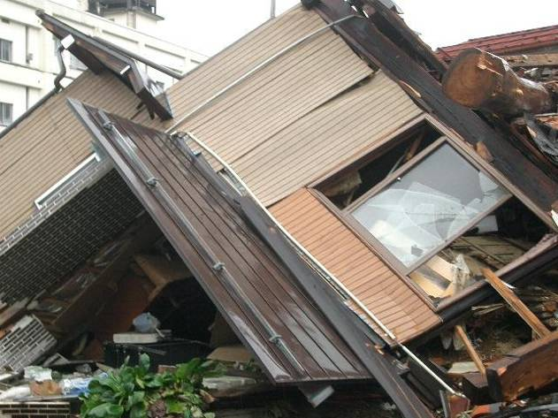
「４ 災害時の活動」は、災害が起こった直後に取るべき行動を記載します。
ただし、避難所に着いたら、避難所単位で作成している「避難所運営マニュアル」に基づいた運営が行われます。そのルールに基づき協力して避難所生活を過ごします。

S30.10 新潟市中央区医学町で発生した
新潟大火の様子
H16.10 中越地震時の川口町（現長岡市）での家屋倒壊の様子

こういった事態に備えてすべきこと

（１）情報伝達・安否確認
地震  水害 | 情報班 | ①発災直後、地震の場合は〇〇に、洪水の場合は〇〇に集まり、被害状況や安否を確認します。  ②①の情報や行政からの連絡等を本部へ報告するとともに、各班で必要としている情報を伝達します。  ③災害時は噂やデマが流れることがあるので、惑わされないよう注意し、正確な情報の収集・伝達に努めます。

（２）初期消火
地震 | 消火班 | ①火の勢いがまだ弱い場合は、消火班を中心として消防団と連携しながら可能な範囲で初期消火を行います。  ②火の勢いが強く危険であると判断した場合は、速やかに現場を離れ、消防車の到着を待ち、消防職員の指示に従います。

（３）救出・救護
地震 | 救出・救護班 | ①救出・救護班を中心として応急処置を行い、軽傷の場合、班員が近所の〇〇医院に連れて行きます。  ②意識はあるが、骨折などにより自分で動けない場合は、応急処置をした後に担架・車いす等により病院や救護所などへ搬送します。  ③意識がない場合には心肺蘇生法を行います。  ④人員及び保有資機材を勘案した結果、救出が困難だと判断した場合には、消防職員の到着を待ち、指示に従います。  ⑤医師による治療が必要な場合や重症患者は病院や救護所へ搬送します。  ⑥なお、活動を行うに当たっては二次災害に十分な配慮を行い、危険が伴わない範囲で行います。

（４）避難誘導・避難支援
地震 | 避難誘導・  福祉班 | ①災害時要援護者が一時避難場所（〇〇公園）に避難できるよう支援します。  ②避難誘導にあたっては、情報班が集めた情報を基に一番安全と思われる経路で避難します。  ③避難の際は、ヘルメット等で頭部を保護するよう指示し、ブロック塀や自動販売機等の転倒物及びガラスや看板などの落下物に注意して避難させます。

（５）避難所運営
地震  水害 |  | 避難所単位で作成している「避難所運営マニュアル」に基づいて運営されます。そのルールに基づき協力して避難所生活を過ごします。
ある程度期間が経ち、日常生活への復帰を目指す時期の活動について記載します。

５ 復旧期の活動
（１）被災者に対する支援情報の周知
地震  水害 | 総務班  情報班 | り災証明や応急仮設住宅、災害弔慰金、被災者生活再建支援金の申請方法など、行政等が発信する情報を収集し、住民に周知します。

（２）災害対策本部の解散
水害  地震 | 総務班 | 災害発生のおそれがなくなった場合、または避難所が閉鎖するなど、防災活動が概ね終了したと考えられる場合、本部を解散します。

第４章 活動計画

「●●地区防災計画」の実行性を高めるため、平常時から定期的に会合や防災訓練を実施し、定期的に計画を見直します。

時 期 | 毎年行うこと
〇月 | 定期的に行っている会合や防災訓練の時期、概要等を記載します。

優先順位 | 課題を解決するために今後行うこと | 時期
１ |  | H〇
２ |  | H△
３ |  | ―
４ |  | ―
５ | 残された課題について優先順位順に記載します。解決に向け取り組む時期が定められるものについては時期も明記します。

参考資料１ 地区別防災カルテ

地震では耐震性のある施設、洪水や津波では高台にある施設など、災害ごとに避難先が異なる場合があります。
防災カルテには災害ごとの避難可否を記した施設情報等を掲載しています。
必要に応じて、電話番号や地域が独自に指定している施設等を防災カルテに追記しましょう。

参考資料２ 災害情報の収集方法や連絡先
（１）最寄りの避難所の位置等の入手手段
アプリ名 | 概要 | 入手方法
にいがた防災アプリ | 現在位置からみた最寄りの避難所やハザードマップを表示するアプリ | お使いのスマートフォンやタブレット端末の「Google Play」または「App Store」で「にいがた防災アプリ」と検索し、ダウンロード。

（２）気象情報等の収集
テレビ、ラジオのほか、下記サイトで気象情報等を入手することができます。
サイト名 | 概要 | ＵＲＬ
気象台ホームページ | 気象警報、天気図など気象に関する情報全般 | http://www.jma-net.go.jp/niigata/
新潟県河川防災情報システム | 河川水位、雨量、ダム、気象情報等 | http://doboku-bousai.pref.niigata.jp/kasen/
新潟県土砂災害警戒情報システム | 土砂災害警戒情報、土砂災害危険度、雨量等 | http://doboku-bousai.pref.niigata.jp/sabou/

（３）市が発信する避難情報等の入手手段
 | 概要 | 登録、受信方法など
緊急告知FMラジオ | 災害時に新潟市が発信する緊急情報をＦＭ局を通じて放送。 | FM新潟 77.5MHｚ  FM新津 76.1MHｚ
にいがた  気象情報や避難情報等の入手方法や登録方法をまとめました。平時から見かたを確認しておき、いざという時に備えましょう。  特に、携帯電話さえ持っていれば外出先でも避難情報等が受け取れる「にいがた防災メール」の登録をお勧めします。  登録方法等がわからない場合は、お近くの区役所総務課安心安全係もしくは危機管理防災局危機対策課（025-226-1146）までお問い合わせください。  防災メール | 新潟市が行っている登録制のメール配信サービス。避難情報や災害等に関し緊急に配信する必要が認められる情報を配信する。月１回の試験メール配信にあわせ、各種防災啓発情報も提供。  ※登録は無料だがメール受信料がかかる | 【登録サイト（ＰＣ）】  https://service.sugumail.com/niigata/member/  【登録サイト（携帯）】  https://service.sugu  mail.com/niigata/
緊急速報  メール | 事前登録なしで災害時における緊急情報をメールで受信できるサービス。  各通信事業者の通信エリア内にある携帯電話（対応機種のみ）へ情報を一斉配信。 | 対応機種については、各通信事業者（ＮＴＴドコモ、ＫＤＤＩ、ソフトバンクなど）へお問い合わせください。
同報無線  (防災行政無線） | 主に津波対策として、海岸及び河川河口部に設置している屋外スピーカーを用いた音声放送。 | -
新潟市緊急災害情報ＨＰ | 災害時に新潟市が提供する緊急情報を公開する公式ホームページ。 | 【新潟市緊急災害情報ホームページ】  http://kinkyu-city.niigata.jp/kinkyu/  詳しくは、右記の  二次元コードから  ※新潟市のＨＰが閲覧できない場合は、以下のＨＰに情報を掲載します。  【大阪府堺市ホームページ】http://www.city.sakai.lg.jp/niigata/index.html
ツィッター | 新潟市危機管理防災局の公式Twitter。  新潟市の防災情報などを配信。（配信内容は防災メールと同様） | 【新潟市危機管理防災局アカウント】 https://twitter.com/niigatacity_kib  詳しくは、右記の  二次元コードから

（４）関係機関の連絡先
施設 | 連携内容 | 電話番号 | 担当窓口
〇〇区方面隊第〇分団〇部 | 初期消火、救出救護、避難誘導など | 000-000-0000
〇〇事業所防災組織 | 初期消火、救出救護、避難誘導など | 000-000-0000
〇区社会福祉協議会 | ボランティアとの炊き出し、避難所運営など | 000-000-0000

（５）緊急時の連絡先
施設 | 要請、問い合わせ例 | 電話番号 | 備考
新潟市〇区総務課 | 被害状況や避難情報等の市の対応等 | 000-000-0000
新潟市消防局 | 火災発生場所、出動状況の確認 | 025-285-1119  （テレホンガイド） | http://niigata119.city.niigata.lg.jp/  （上記サイトでも可）
 | 火災や救急要請 | 119
新潟県警察 | 交通規制情報や緊急の対応を必要としない相談等 | 000-000-0000 | 〇〇警察署代表電話
 | 緊急の事件、事故 | 110
〇〇病院 | 受け入れ状況等 | 000-000-0000
新潟市水道局 | 断水の復旧状況や水道管の破裂等 | 0120-411-00２  025-266-9311 | 平時は午前8時～  午後9時（年中無休）
東北電力株式会社  新潟支店 | 停電の復旧状況や電線の切断・垂れ下がり等 | 0120-175-366 | 平日・休日問わず  24H対応
北陸ガス〔供給区域 北区、東区、中央区、江南区、西区〕 | ガス供給の復旧状況やガス漏れの発見等 | 025-228-2131 | 平日・休日問わず  24H対応
白根ガス〔供給区域 南区〕 | ガス供給の復旧状況やガス漏れの発見等 | 025-373-4000 | 平日・休日問わず  24H対応
株式会社ＮＴＴ  東日本 | 公衆電話等の機器の故障、電話線の切断・垂れ下がり等 | 113 | 平日・休日問わず  24H対応
災害時に連携する機関や、要請・問い合わせをする可能性がある行政機関等の一覧を掲載しています。大きな災害を乗り越えるために、連携が必要な関係機関を考え、平時から顔の見える関係を作っておきましょう。

参考資料３ 連絡網
災害時に連絡が取りあえるよう、連絡網を作成しておきましょう。

参考資料４ 防災資機材や備蓄物資
（１）防災資機材や備蓄物資一覧
種別 | 品目 | 数量 | 備考
 | 地域で管理している資機材や備蓄物資の品目や数量等を記載し、共有しておきましょう。

（２）保管場所
住所：
地図

参考資料５ 災害の基本的な知識
災害の基本的な知識として、避難情報や気象に関する情報を参考に載せています。
（１）避難情報の種類
種類 | 住民に求める行動
避難準備・高齢者等避難開始 | ●避難行動に時間を要する人… 避難に時間を要する人（ご高齢の方、障がいのある方、乳幼児等）は避難を開始しましょう。（避難支援者は支援行動を開始）  ●通常の避難行動ができる人…いつでも避難ができるよう準備をしましょう。身の危険を感じる人は、避難を開始しましょう。
避難勧告 | ●通常の避難行動ができる人…避難場所への避難をしましょう。ただし、避難場所への避難がかえって危険であると判断できる場合は、屋内安全確保（安全を確保できる場所に留まる、又は屋内の２階以上の安全を確保できる高さに移動する）を行いましょう。
避難指示  （緊急） | ●既に避難中の人…避難行動を直ちに完了しましょう。  ●避難していない避難対象の人…直ちにその場から避難をしましょう。ただし、外出することがかえって危険であると判断できる場合は、屋内安全確保を行いましょう。

（２）地震（震度階級）
震度  階級 | 状況 | 震度  階級 | 状況
震度  ０ | 人は揺れを感じない。 | 震度  ５弱 | 大半の人が恐怖を覚え、物につかまりたいと感じる。棚にある食器類や本が落ちることがある。
震度  １ | 屋内で静かにしている人の中には、揺れをわずかに感じる人がいる。 | 震度５強 | 物につかまらないと歩くことが難しい。固定していない家具が倒れることがある。
震度  ２ | 屋内で静かにしている人の大半が揺れを感じる。 | 震度６弱 | 立っていることが困難になる。固定していない家具の大半が移動し、倒れるものが多くなる。
震度３ | 屋内にいるほとんどの人が揺れを感じる | 震度６強 | 這わないと動けない。固定していない家具のほとんどが移動し、倒れるものが多くなる。
震度４ | ほとんどの人が驚く。  電灯などのつりさげ物は大きく揺れる。 | 震度７ | 耐震性の低い鉄筋コンクリート造の建では、倒れるものが多くなる。
（気象庁「震度と揺れ等の状況（概要）」から抜粋して作成）

（３）津波（津波警報・注意報）
種類 | 発表される津波の高さ |  | 取るべき行動
 | 数値 | 巨大地震での発表の場合
大津波警報 | １０ｍ超 | 巨大 | 沿岸部や川沿いにいる人は、ただちに高台や避難ビルなど安全な場所へ避難してください。
 | １０ｍ
 | ５ｍ
津波警報 | ３ｍ | 高い
津波注意報 | １ｍ | （表記しない） | 海の中にいる人はただちに海から上がって、海岸から離れてください
（気象庁「津波警報・注意報の種類」から抜粋して作成）
（４）風水害
注意報 |  | 警報
大雨 | １時間雨量25mm など | 大雨 | （浸水害）１時間雨量40mm など
洪水 | １時間雨量25mm など | 洪水 | １時間雨量4０mm など
強風 | 平均風速 陸上 4～9月 12m/s  10～3月 15m/s  海上13m/秒 | 暴風 | 平均風速 陸上20m/s  海上25m/s
風雪 | 平均風速（雪を伴う）  陸上 4～9月 12m/s  10～3月 15m/s  海上 15m/s | 暴風雪 | 平均風速（雪を伴う）  陸上20m/s 海上25m/s
大雪 | 6時間降雪の深さ15cm | 大雪 | 6時間降雪の深さ30cm
波浪 | 有義波高2.5m | 波浪 | 有義波高5.5m
高潮 | 潮位1.0m | 高潮 | 潮位1.3m
（気象庁「警報・注意報発表基準（新潟市）H27.5.28現在」から抜粋して作成。
詳細は同ホームページ参照）

特別警報
大雨 | 台風や集中豪雨により数十年に一度の降雨量となる大雨が予想され、若しくは、数十年に一度の強度の台風や同程度の温帯低気圧により大雨になると予想される場合
暴風 | 数十年に一度の強度の台風や  同程度の温帯低気圧により | 暴風が吹くと予想される場合
高潮 |  | 高潮になると予想される場合
波浪 |  | 高波になると予想される場合
暴風雪 | 数十年に一度の強度の台風と同程度の温帯低気圧により、雪を伴う暴風が吹くと予想される場合
大雪 | 数十年に一度の降雪量となる大雪が予想される場合
（気象庁「気象警報・注意報、特別警報について」から抜粋して作成）

別添資料 〇〇避難所の避難所運営マニュアル
避難所周辺の地域、施設管理者、市の避難所担当職員が協働で作成したマニュアルです。避難所に着いたら、このマニュアルに基づいた運営が行われます。必要に応じて添付しましょう。

